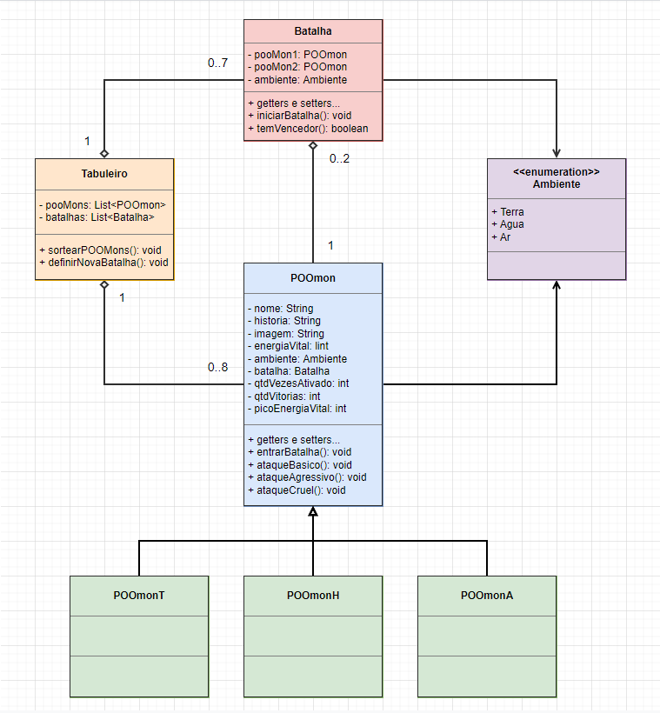Alunos: Gustavo Baroni Bruder e Felipe Melio Tomelin.